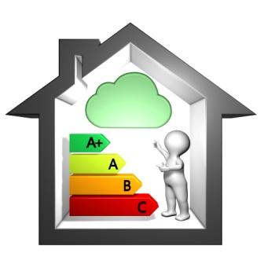


BULLETIN D’INSCRIPTION

Formation - Sensibilisation des professionnels :
« Prévention des risques sanitaires et
maîtrise de l'énergie dans l'habitat »

NOM :
PRENOM :
STRUCTURE :
PROFESSION :
TELEPHONE :
MAIL :

Participera à la journée du Jeudi 12 Juin à Briançon
OU
Participera à la journée du Lundi 30 Juin à Gap

A renvoyer avant le Mardi 3 Juin 2014 !

Cette journée est financée par l'Agence Régionale de Santé PACA.
Toutefois, une caution de 50 € est demandée pour la prise en compte de l’inscription et la réservation de votre place pour la journée (chèque non encaissé). Elle sera restituée au stagiaire à l’issue de sa présence à la journée.

Une confirmation de votre participation vous sera envoyée par e-mail une semaine avant la journée, confirmation qui fera office de convocation

Bulletin d'Inscription à retourner au CoDES 05 par :
@ Mail : codes05@codes05.org

Renseignements par :
Téléphone : 04 92 53 58 72
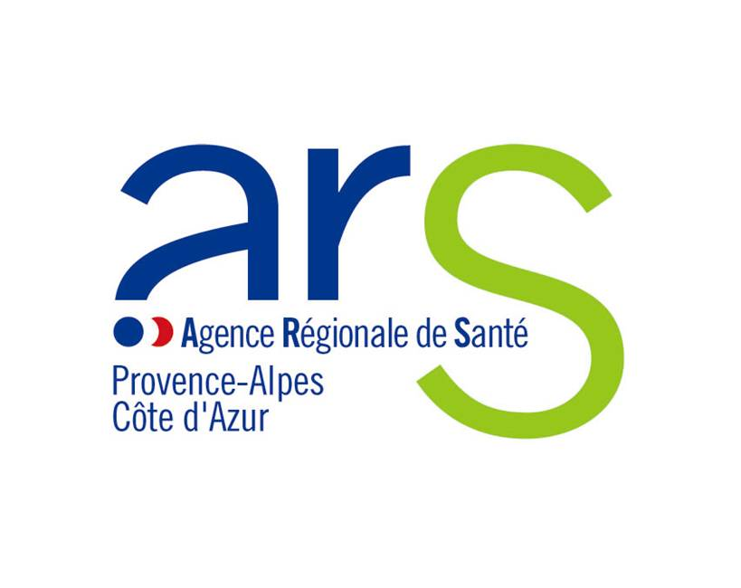


Mail : alexandre.nozzi@codes05.org

Formation - Sensibilisation des professionnels :
« Prévention des risques sanitaires et
maîtrise de l'énergie dans l'habitat »

Objectifs :

- Sensibiliser les professionnels en améliorant et en actualisant leurs connaissances et compétences en matière de prévention des risques de santé liés au logement (humidité, plomb, monoxyde de carbone…)

- Connaître et faire connaître les bonnes pratiques énergétiques (chauffage, éclairage, eau chaude, mise en veille des équipements…), permettant de diminuer le coût énergétique du logement

- Développer une écoute de qualité auprès des publics, et renforcer le repérage des acteurs et des lieux ressources sur le territoire, afin d'améliorer la réorientation et la prise en charge des publics en difficulté (problèmes sanitaires, précarité énergétique…)

Contenu de la journée :

Matin :
- Définir les concepts de maîtrise énergétique, ainsi que de confort thermique.
- Concilier ces deux notions au sein des logements.
- Aborder les impacts économiques des écogestes.

Après-midi :
- Enjeux de la qualité du logement sur la santé des habitants.
- Approches par risques sanitaires liés au logement (Humidité, Monoxyde de carbone…).
- Pistes d'amélioration des conditions du logement.

Coût et durée :
Formation - Sensibilisation prise en charge par l'Agence Régionale de Santé PACA.
1 journée de Formation - Sensibilisation, sur 2 territoires du département
15 participants maximum.

